**PHÒNG GIÁO DỤC VÀ ĐÀO TẠO QUẬN 11**

**ĐỀ THAM KHẢO TUYỂN SINH LỚP 10 NĂM HỌC 2019-2020**

**Bài 1**:

a) Vẽ đồ thị Parabol (P) của hàm số và đường thẳng (D): y = x + 1 trên cùng một hệ trục tọa độ.

b) Chứng tỏ bằng phép toán (P) và (D) tiếp xúc nhau tại một điểm. Tìm tọa độ tiếp điểm này.

**Bài 2:** Cho phương trình x2 + x – 2 – m2 = 0 (x là ẩn, m là tham số)

a/ Chứng minh phương trình luôn có 2 nghiệm phân biệt x1,x2 với mọi m.

b/ Với giá trị nào của m thì nghiệm PT thỏa hệ thức 

**Bài 3:** Một chiếc máy bay bay lên với vận tốc 520 km/h. Đường bay lên tạo với phương nằm ngang một góc 240. Hỏi sau 90 giây máy bay lên cao được bao nhiêu km theo phương thẳng đứng? ( kết quả làm tròn đến chữ số thập phân thứ nhất)

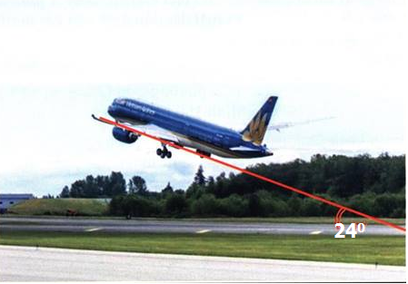

**Bài 4:**

Hai chiếc tàu thủy B và C cùng xuất phát từ một vị trí A, đi thẳng theo 2 hướng tạo thành 1 góc 600. Tàu B chạy với vận tốc 40 hải lý một giờ, tàu C chạy với vận tốc 30 hải lý một giờ. Hỏi sau 1,5 giờ hai tàu B và C cách nhau bao nhiêu hải lý? Biết rằng 1 hải lý xấp xỉ 1,852km. ( kết quả trung gian làm tròn đến chữ số thập phân thứ hai)

**Bài 5**: Một người mang 1 xấp tiền 20 tờ gồm 2 loại 100 000 đồng và 200 000 đồng đi siêu thị. Sau khi thanh toán hoá đơn 2 650 000 đồng, người đó kiểm tra thấy số tiền còn thừa lại trong túi là 150 000 đồng. Hỏi khi đi người đó mang theo bao nhiêu tờ mỗi loại?



**Bài 6:** Người ta làm một lối đi theo chiều dài và chiều rộng của một sân cỏ hình chữ nhật như hình. Em hãy tính chiều rộng x của lối đi. Biết rằng lối đi có diện tích bằng 46 m2, sân cỏ có chiều dài 15 m, chiều rộng 6 m.

**Bài 7:** Từ đài quan sát cao 10m, Nam có thể nhìn thấy 2 chiếc thuyền dưới góc 450 và 300 so với phương ngang. Hãy tính khoảng cách 2 chiếc thuyền, làm tròn đến chữ số thập phân thứ nhất. (điều kiện lý tưởng : vị trí 2 chiếc thuyền và vị trí đài quan sát thẳng hàng)

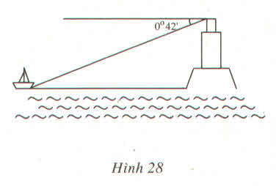

A

B

D

C

**Bài 8 :** Cho tam giác ABC nhọn ( AB < AC) có đường cao AH. Vẽ đường tròn tâm (O) đường kính AB cắt AC tại I. Gọi E là điểm đối xứng của H qua AC, EI cắt AB tại K và cắt (O) tại điểm thứ hai là D.

1. Chứng minh tứ giác ADHB nội tiếp và AD = AE.
2. Chứng minh DH ⊥ AB. Suy ra HA là phân giác của góc IHK.
3. Chứng minh 5 điểm A, E, C, H, K cùng thuộc đường tròn .

===============HẾT================

**Đáp án :**

**Bài 1** :

Vẽ (P) và bảng giá trị đúng.

Vẽ (D) và bảng giá trị đúng.

Phương trình hoành độ giao điểm của (P) và (D) là 

⇔ x2 + 4x + 4 = 0



⇔ x = –2 ⇒ y = –1.

Tọa độ tiếp điểm của (P) và (D) là (–2 ; –1).

Bài 2:

a/ a = 1 > 0

c = – (2+m2) <0

vậy ac <0 : Pt luôn có 2 nghiệm phân biệt với mọi m .

b/ Theo vi-ét ta có x1+x2 = –1

x1x2 =– 2 – m2

Ta có: 2x1+3x2= 0

⬄ –2+ x2= 0

⬄ x2= 2

x2 là nghiệm của pt x2 + x – 2 – m2 = 0

⬄ 4– m2=0

⬄ m = 2; –2

**Bài 3:**

Đổi 90s = 

Tính được AB = 13km

Tính đúng BC = AB. sinA = 13.sin240 ≈5,3 km

Kết luận:

**Bài 4:**

vB = 40M/h = 74,08km/h

vC = 30M/h = 55,56km/h

SAC = 1,5. 74,08 = 111,12 km.

SAB = 1,5 . 55,56 = 83,34 km.

Vẽ CH ⊥ AB tại H. ΔACH vuông tại H có

CH = AC. sinA = 111,12 . sin600 = 96,23.

AH = AC. cosA = 111,12 . cos 600 = 55,56

HB = AB – AH = 83,34 – 55,56 = 27,28

Tính đúng BC = 100,02km = 54 hải lý.

KL : Vậy sau 1,5 giờ 2 tàu cách nhau 54 hải lý.

**Bài 5:**

Gọi x là số tờ tiền loại 100000, y là số tờ tiền loại 200000 (x, y ∈ N*, x< 20, y < 20)

Ta có hpt 

Vậy có 12 tờ tiền loại 100 000, có 8 tờ tiền loại 200 000

Bài 6:

Diện tích sân cỏ: 15 . 6 = 90 (m2)

Tổng diện tích sân cỏ và lối đi: 90 + 46 = 136 (m2)

Theo đề bài ta có:

(x + 15)(x + 6) = 136

x2 + 21x + 90 = 136

x2 + 21x – 46 = 0

…



Vì x > 0 nên chiều rộng của lối đi là 2 m.

Bài 7:

ΔABC (Â = 900). AB = 10, ADB = 450, ACB = 300.

Xét ΔABC vuông tại A, ta có : 

Xét ΔABD vuông tại A, ta có : 

Vậy khoảng cách 2 tàu là : 

**Bài 8:**



1. Chứng minh ADHB nội tiếp



Chứng minh AD = AE.

Ta có góc ADI = góc AHI ( cùng chắn cung AI)

Mà góc AHI = AEI ( A và E đối xứng qua AC)

⇒ ADI = AEI ⇒ ∆ ADE cân tại A ⇒ AD = AE

1. Ta có AD = AE = AH ⇒ A là điểm chính giữa cung DH lớn ⇒DH ⊥ AB

⇒ AB là trung trực DH

⇒ D đối xứng với H qua AB

⇒ HA là phân giác của góc IHK.



Nên 5 điểm A, E, C, H, K cùng thuộc đường tròn.